Педагогический совет на тему:
«Творческая мастерская по изготовлению интеллектуальной
игры ГО»
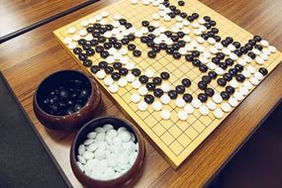

Подготовила и провела: воспитатель

первой квалификационной категории

Моржухина Н.И.

Ярославль, 2016
Слайд 2
Что такое ГО?
ГО – это логическая настольная игра с глубоким стратегическим содержанием, возникшая в Древнем Китае, по разным оценкам, от 2 до 5 тысяч лет назад.
По общему числу игроков — одна из самых распространённых настольных игр в мире. Входит в число пяти базовых дисциплин Всемирных интеллектуальных игр.
Слайд 3
Комплект для игры Го:
- доска - игровое поле, состоящее из 19-ти вертикальных и 19-ти горизонтальных линий, а не квадратиков как в шахматах. Для обучения часто используются доски размерностью 9х9 или 13х13.
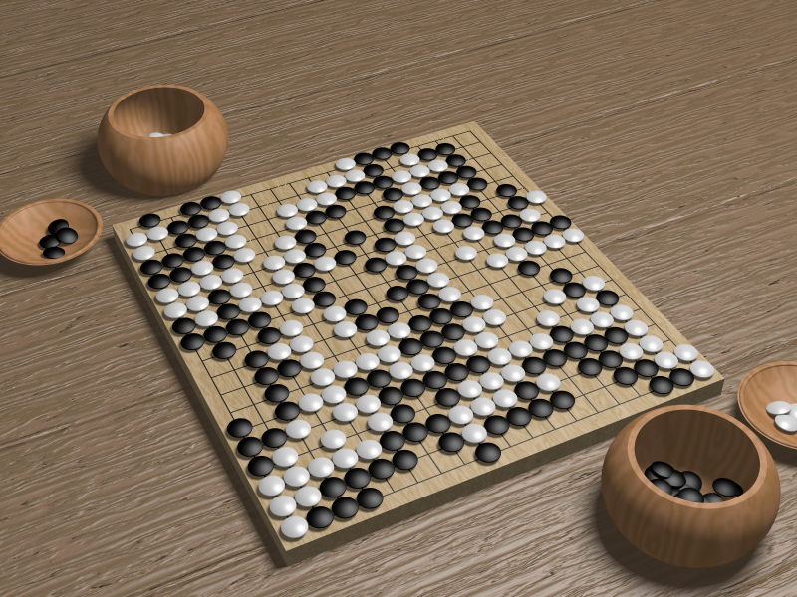
- игровые "фишки" - в Го называются камнями. Камни всегда 2-х цветов, по 180 камней каждого цвета. Обычно это черный и белый, но бывают комплекты с камнями другого цвета (например, красный и зеленый). Наиболее распространенная форма камней - чечевичная, но они могут быть и просто плоскими.
Хранятся камни в специальных чашах
Слайд 4
Цель игры ГО
По очереди расставляя камни на доске окружить как можно большую территорию. Территория - это все незанятые камнями пересечения линий. Боковые и угловые пересечения тоже считаются.

Слайд 5
Основные правила игры
В Го играют два игрока, один черными камнями, другой белыми.
Ходы делаются поочередно, то есть игроки ставят по одному камню на любой свободный пункт.
Ход делается в пересечение линий доски.
Камни, выставленные на доску, не передвигаются.
Чёрные ходят первыми
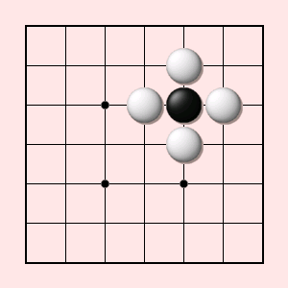
Слайд 6
Главное правило Го
Отдельный камень или группа камней считаются захваченными в плен, если камнями партнера заняты все соседние с камнем - или группой камней - свободные точки по вертикали и горизонтали.
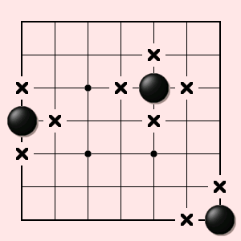
Камень, стоящий не на стороне и не в углу имеет 4 точки свободы, которые называются "степень" или "дамэ". Пока у камня есть хотя бы одно дамэ, он остается стоять на доске, независимо от позиции.
Захваченные камни немедленно снимаются с доски, после чего партнер может сделать свой ход. Пленные камни складываются в крышку от чаши и далее они не принимают участия в игре. За каждого пленника засчитывается одно очко.
Слайд 7
Запрещенные действия
В го действует правило, аналогичное шахматному «тронул — ходи, отнял руку — ход сделан». Ход считается сделанным, если игрок поставил камень на доску и отпустил руку, удерживающую его. Переместить уже поставленный камень, от которого отнята рука, нельзя; игроку, сделавшему это, автоматически засчитывается поражение.
Также поражение автоматически засчитывается игроку, если он сделал два хода подряд, не дождавшись ответного хода или паса противника (причина в данном случае не важна).
Слайд 8
Завершение партии
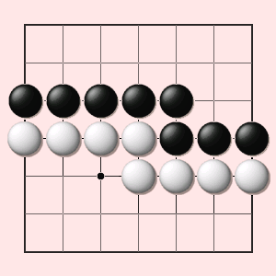
Когда оба игрока пасуют подряд, игра заканчивается. Обычно это делается тогда, когда на доске не остаётся пунктов, ходы в которые могут принести игрокам очки.
После того как не остается пересечений, которые могут принести прибыль, противники по очереди говорят пас. После этого игра считается законченной.
Слайд 9
Итог игры
По завершении игры подсчитываются очки, набранные игроками. Игрок получает по одному очку за каждый из пунктов доски, окружённых камнями только его цвета, и по одному очку за каждый захваченный камень противника.
Кроме того, играющему белыми может добавляться одно очко в качестве компенсации за право первого хода чёрных.
Игрок, набравший больше очков, выигрывает.

Слайд 10
Способ подсчета очков в ГО
Территория + количество захваченных камней противника, включая "пленные" камни.
Под "территорией" игрока понимаются пустые пункты игрового поля, полностью окруженные его камнями; пустые пункты считаются после снятия с доски "пленных" групп.
На рисунке - пример законченной игры. У черных 16 очков, у белых 17. Белые выиграли на 1 очко.

Слайд 11
Литература по игре Го
- Первая книга для всех, кто знакомится с игрой го. Автор: Джон Фейрбейрн
- Игорь Гришин, Тимур Саитов. Игра Го. Обучение по методу восхождения. Правила игры
- Игорь Гришин. Метод Мастера Го

Слайд 12
Полезные ссылки по игре ГО
http://gostart.ru/002.html
https://ru.wikipedia.org/wiki/%D0%93%D0%BE
http://go.hobby.ru/
http://www.sente.ru/ob-igre-go/
http://go-igo.ru/

